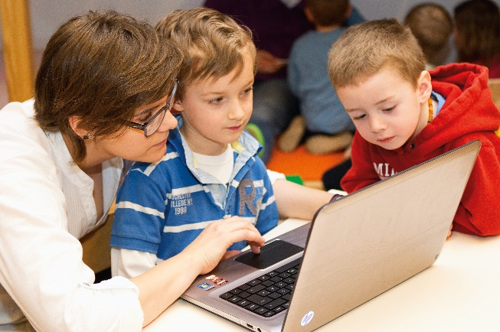

TIPPS FÜR ELTERN
ZUR MEDIENNUTZUNG MIT KINDERN

Handy, Tablet, Computer und Fernseher sind Teil der kindlichen Lebenswelt. Für Kinder ist es bedeutsam, dass sie lernen Medien bewusst und kritisch zu nutzen. Sie als Eltern können Ihre Kinder dabei unterstützen, indem Sie beispielsweise Sendungen oder Spiele für Ihre Kinder auswählen, Vereinbarungen über die zeitliche Nutzung treffen und mit ihnen über ihre Medienerlebnisse sprechen.
Durch die Maßnahmen zur Eindämmung des COVID-19 Virus sind digitale Medien derzeit für die Kommunikation und für den Informationsaustauch unerlässlich. Sie nehmen auch in der Freizeitgestaltung sowie in der Aneignung von Lerninhalten für Kinder einen besonderen Stellenwert ein.
Im Folgenden möchten wir Ihnen Tipps und Informationen zum Thema „Kinder und Medien“ weitergeben, an denen Sie sich orientieren können. Die konkreten Vereinbarungen zur Mediennutzung hängen von Ihrer aktuellen Familiensituation ab und können derzeit auch etwas anderen Regeln folgen, als im normalen Alltagsgeschehen.

Orientierungshilfe für Eltern und pädagogische Fachkräfte bei der Auswahl von Apps und Computerspielen der „Bundesstelle für die Positivprädikatisierung von digitalen Spielen“ (BuPP) www.bupp.at
Tipps um das Internet sicher zu nutzen: www.saferinternet.at

Internetsuchmaschinen für Kinder verweisen ausschließlich auf speziell für Kinder ausgewählte Inhalte und verfügen über kindgerechte Sprache. Die Inhalte können für bestimmte Altersgruppen aufgerufen werden. Zum Beispiel:
www.blinde-kuh.de
www.helles-koepfchen.de
www.fragfinn.de

Broschüre: Medien in der Familie - Tipps für Eltern
www.frauen-familien-jugend.bka.gv.at/service/publikationen/familie/medien-in-der-familie.html

Wie Kinder gut mit Medien aufwachsen. Medienbrief für Eltern:
Medienbrief für 3-Jährige
https://www.schau-hin.info/fileadmin/content/Downloads/Medienbriefe/ISH-Medienbriefe_3.pdf

Medienbrief für 4-Jährige
https://www.schau-hin.info/fileadmin/content/Downloads/Medienbriefe/ISH-Medienbriefe_4.pdf

Medienbrief für 5-Jährige
https://www.schau-hin.info/fileadmin/content/Downloads/Medienbriefe/ISH-Medienbriefe_5.pdf

Kindgerechte Nachrichtensendungen im Radio

Ö1 Kinderjournal
https://oe1.orf.at/artikel/668302/Rudi-praesentiert-Das-Oe1-Kinderjournal

Nachrichten in einfacher Sprache: Das Wichtigste der Woche einfach zusammengefasst
https://files.orf.at/podcast/wienmagazin/Einfache_Nachrichten.xml

Kindgerechte Nachrichtensendungen im TV

Logo TV
www.zdf.de/kinder/logo

Neun 1/2
https://kinder.wdr.de/tv/neuneinhalb/nachrichten/index.html

